VIEŠOSIOS ĮSTAIGOS LAZDIJŲ SPORTO CENTRO 2020 METŲ VEIKLOS ATASKAITA

I. BENDROSIOS NUOSTATOS

Viešoji įstaiga Lazdijų sporto centras (toliau – Centras) yra savivaldybės viešoji įstaiga, turinti viešojo juridinio asmens statusą (kodas 190613858), ūkinį, finansinį, organizacinį ir teisinį savarankiškumą. Tai Lazdijų rajono savivaldybės neformaliojo švietimo įstaiga, vykdanti neformaliojo vaikų švietimo ir formalųjį švietimą papildančio ugdymo programas. Mokymo forma – grupinio ir pavienio mokymosi, mokymo kalba – lietuvių.
Centro buveinė – Dzūkų g. 1, 67125 Lazdijai, tel. (8 318) 51 998, el. p.: sportas@lazdijai.lt, internetinis puslapis: http//www.lazdijusc.lt. Centras tęsia Lazdijų sporto mokyklos, įsteigtos 1968 m. rugsėjo 1 d., veiklą.
Centro paskirtis – sudaryti sąlygas vaikų, jaunimo ir suaugusiųjų saviraiškai per sportą, organizuoti fizinio ugdymo ir sportinę veiklą Lazdijų rajono savivaldybėje.

II. CENTRO VEIKLOS TIKSLAS, UŽDAVINIAI

Centro veiklos tikslas – skatinti vaikų ir suaugusiųjų sporto saviraišką, ieškoti talentingų sportininkų, sporto mokslo bei medicinos specialistų parengtomis bei praktikoje patvirtintomis priemonėmis rengti sportininkus, galinčius deramai atstovauti Lazdijų rajono savivaldybei šalies čempionatuose ir pirmenybėse bei tarptautiniuose sporto renginiuose.

Uždaviniai:
1. Teikti neformalųjį vaikų švietimą.
2. Vykdyti neformalųjį suaugusiųjų švietimą.
3. Sudaryti sveikas ir saugias sąlygas gyventojams užsiimti fiziniu ugdymu ir sportu, teikti jiems kokybiškas šios veiklos paslaugas.
4. Diegti visą gyvenimą išliekantį pomėgį ir poreikį sportuoti, padėti ugdyti ir lavinti sveiką asmenybę.
5. Koordinuoti ir organizuoti fizinio ugdymo ir sporto veiklą Lazdijų rajono savivaldybėje.
6. Rengti Centre kultivuojamų sporto šakų sportininkus Lazdijų rajono savivaldybės ir šalies rinktinės komandoms.
7. Organizuoti ir vykdyti mokinių bei suaugusiųjų treniruotes ir sportines varžybas.
8. Puoselėti dvasines, psichines ir fizines žmogaus savybes.
9. Skatinti vaikus ir jaunimą būti gerais, dorais ir sąžiningais savo šalies patriotais bei piliečiais.
10. Organizuoti ir vykdyti įvairias sporto ir rekreacijos stovyklas, masinius sveikatingumo, fizinio ugdymo ir sporto renginius, pagal poreikį organizuoti įvairių sporto šakų Lazdijų rajono savivaldybės pirmenybes ir kitus renginius.
11. Teikti mokamas, iš dalies mokamas ir nemokamas neformaliojo vaikų švietimo, fizinio ugdymo ir sporto paslaugas sportininkams ir sportuojantiems asmenims, atlikti sutartinius darbus.
12. Teikti kitoms įstaigoms, organizacijoms, žmonių grupėms ar pavieniams asmenims mokamas sporto pratybų, varžybų ar kitų sporto renginių organizavimo ar vykdymo paslaugas.
13. Padėti specialiųjų poreikių vaikams ir jaunimui adaptuotis visuomenėje per sportinę neformaliojo švietimo veiklą, įtraukti juos į sporto varžybas.
14. Teikti ugdymo įstaigoms ir nevyriausybinėms organizacijoms metodinę, organizacinę paramą fizinio ugdymo ir sporto klausimais.
15. Teikti programas Lietuvos ir tarptautinių organizacijų fondams, ieškoti papildomo finansavimo šaltinių Lazdijų rajono savivaldybės sporto infrastruktūros gerinimui, rengti ir teikti projektus Europos Sąjungos programų ir struktūrinių fondų lėšoms gauti.
16. Ugdyti vaikų, jaunimo ir suaugusiųjų sveikos gyvensenos poreikį, gerinti sveikatą, lavinti fizinį kūno grožį.
17. Palaikyti ryšius su Lietuvos sporto organizacijomis.
18. Plėtoti tarptautinius ryšius su kaimyninių šalių sportinėmis organizacijomis.
19. Tvirtinti jaunimo ir suaugusiųjų Lazdijų rajono savivaldybės rinktinių komandų sudėtį ir trenerį ar vadovą.
20. Ugdyti atvirą Europai ir pasauliui jaunuomenę, gebančią orientuotis liberalioje ir plačioje vertybių skalėje.
21. Ugdyti jaunimo motyvacijų formavimą, socialinį aktyvumą.
22. Per žiniasklaidos priemones propaguoti fizinį ugdymą ir sportą.
23. Per mokymo programas rengti savanorius fizinio ugdymo ir sporto veiklai.

- VIEŠOSIOS ĮSTAIGOS LAZDIJŲ SPORTO CENTRO 2020–2022 METŲ STRATEGINIO VEIKLOS PLANO IR 2020 METŲ VEIKLOS PLANO TIKSLAI, UŽDAVINIAI IR JŲ ĮGYVENDINIMO BŪDAI

Viešosios įstaigos Lazdijų sporto centro 2020–2022 metų strateginio plano tikslai:
1 tikslas. Užtikrinti kokybišką sportinį ugdymą.
Šis strateginis tikslas yra tęstinis ir ilgalaikis. Siekiant strateginio tikslo įgyvendinimo, buvo sudarytos optimalios sąlygos visiems norintiems vaikams sportuoti ir siekti sportinių rezultatų, rengiant įvairias fizinio ugdymo ir sporto priemones Lazdijų rajono savivaldybės moksleiviams.
2 tikslas. Organizuoti bei skatinti rajono gyventojų fizinį aktyvumą ir sportą.
Šis strateginis tikslas yra tęstinis ir ilgalaikis. Įgyvendinant tikslą, buvo siekiama kuo daugiau gyventojų įtraukti į savarankiškas ir organizuotas sporto pratybas, sportinius renginius, varžybas.
Viešosios įstaigos Lazdijų sporto centro 2020–2022 m. strateginio plano tikslams ir uždaviniams įgyvendinti buvo parengtas 2020 m. viešosios įstaigos Lazdijų sporto centro veiklos planas.
Viešosios įstaigos Lazdijų sporto centro 2020 m. veiklos plano tikslai ir uždaviniai:
1 tikslas. Užtikrinti kokybišką sportinį ugdymą.
Uždaviniai:
1. Sudaryti sąlygas moksleiviams lankyti centre kultivuojamų sporto šakų treniruotes.
2. Tobulinti ugdymo aplinką.
3. Tobulinti trenerių profesines kompetencijas.
4. Gerinti materialinę bazę.
2 tikslas. Organizuoti bei skatinti rajono gyventojų fizinį aktyvumą ir sportą.
Uždaviniai:
1. Plėtoti sportinę veiklą bendrojo ugdymo mokyklų moksleivių tarpe.
2. Plėtoti sportinę veiklą suaugusiųjų tarpe.
3. Informavimo priemonėmis skatinti gyventojų fizinį aktyvumą ir domėjimąsi sveika gyvensena.
Šiems tikslams įgyvendinti sudarytos sąlygos vaikams ir jaunimui kultivuoti pasirinktą sporto šaką. Vykdomas sporto auklėjamasis darbas, sportinio meistriškumo tobulinimas. Siekiant sportinio meistriškumo, sudarytos sąlygos dalyvauti respublikinėse ir tarptautinėse varžybose.
Centre 2020 metų pradžioje dirbo 22 darbuotojai, metų pabaigoje 23 darbuotojai. Nuo kovo mėnesio įvestas naujas žirgų lenktynių specialisto etatas, kuris atsakingas už žirginio sporto veiklos vykdymą Dzūkijos hipodrome.
2020 m. Centro užsiėmimus lankė 571 sportuojantysis. Iš jų: 398 bendrojo ugdymo mokyklų moksleiviai ir 173 suaugusieji. Veikė 7 sporto šakų 28 mokomosios grupės. Lazdijuose veikė aerobinės gimnastikos, krepšinio, tinklinio, kūno rengybos skyriai, Veisiejuose – jėgos trikovės, futbolo, stalo teniso.
Aukštų sportinių rezultatų siekimas buvo įgyvendinamas vykdant sporto šakų mokymo programas, dalyvaujant Lietuvos sporto šakų federacijų, asociacijų bei lygų organizuojamose įvairiose tarptautinėse, respublikinėse varžybose, čempionatuose bei pirmenybėse, o taip pat įvairiuose draugiškuose turnyruose ir kituose sporto renginiuose. Bet dėl 2020 metų pradžioje kilusios pandeminės situacijos šalyje ir įvairių apribojimų, pirmenybės, čempionatai buvo nutraukti ir neužbaigti, nugalėtojai neišaiškinti. Nevyko kitos sportinės varžybos. Dalyvauta tik nedaugelyje varžybų, iš kurių aerobinės gimnastikos ir jėgos trikovės atstovai parsivežė medalius. Neišvykome į planuotas tarptautines varžybas. Džiaugiamės auklėtinio Nojaus Jarmalos (trenerė Gintarė Sabaliauskienė) pasiekimu, kuris neakivaizdinėse atvirose Korėjos aerobinės gimnastikos varžybose vieneto rungtyje iškovojo III vietą, mišrioje poroje su Gabriele Stupak (Vilnius) – II vietą. Kapčiamiestietis Stasys Šaduikis Pasaulio veteranų-meistrų sambo imtynių čempionate, vykusiame Minske, svorio kategorijoje iki 90 kg iškovojo I vietą, svorio kategorijoje iki 100 kg – II vietą.
Vyko varžybos Lazdijų rajono bendrojo ugdymo mokyklų moksleiviams: krepšinio 3x3, stalo teniso, „Drąsūs, stiprūs, vikrūs“, smiginio, lengvosios atletikos kroso varžybas.
Dzūkijos hipodrome vykdėme edukacijas, vaikai ir kiti lankytojai buvo supažindinami su žirginiu sportu ir jo tradicijomis. Vyko pažintinis renginys „Atvirų durų diena Dzūkijos hipodrome“.
Lazdijų rajono savivaldybės gyventojams buvo organizuojamos 2019–2020 m. Lazdijų rajono savivaldybės krepšinio pirmenybės, stalo teniso pirmenybės, šachmatų pirmenybės, paplūdimio tinklinio varžybos, dviračių varžybos. Rugpjūčio mėnesį vyko Lazdijų rajono savivaldybės seniūnijų ir bendruomenių sporto žaidynės. Geriausi sportininkai atstovavo Lazdijų rajonui XII Lietuvos seniūnijų sporto žaidynėse, kuriose bendroje užskaitoje iškovota 11 vieta iš 38 dalyvavusių rajonų.
2020 m. varžybose ir renginiuose dalyvavo 1536 sportininkai. Iš jų: rajoninėse suaugusiųjų varžybose – 451 dalyvis, respublikinėse – 264 dalyviai; rajoninėse moksleivių varžybose – 198 dalyviai, respublikinėse – 623 dalyviai.
Vykdėme 5 dienų dieninę vaikų vasaros poilsio stovyklą „Olimpietis“, kurioje dalyvavo 120 vaikų. Lėšos (2125 Eur) gautos iš Lazdijų r. savivaldybės biudžeto (dalyvavome vaikų vasaros poilsio programų rėmimo konkurse). Iš Europos socialinio fondo agentūros gauta lėšų (19140 Eur) projekto „Prasmingo laisvalaikio organizavimas Lazdijų miesto vaikams“ įgyvendinimui, už kurias iš dalies buvo įsigyta inventoriaus ir įrangos žirginio sporto užsiėmimams vykdyti.
Rajoninėse suaugusiųjų varžybose dalyvavo 1544 dalyviai, respublikinėse – 1103 dalyviai. Rajoninėse moksleivių varžybose dalyvavo 961 dalyvis, respublikinėse – 1997 dalyviai.
2020 metų pradžioje kilusi COVID-19 ligos pandeminė situacija šalyje, įvesti apribojimai, karantino paskelbimas turėjo įtakos įstaigos veiklai. Neįvyko suplanuoti renginiai, nedalyvauta planuotose varžybose, neišaiškinti galutiniai varžybų rezultatai.

IV. CENTRO VEIKLOS KOKYBĖS IŠORINIS VERTINIMAS IR ĮSIVERTINIMAS, REZULTATAI

2020 m. Centre buvo atliktas finansinis auditas. Pastabų nebuvo gauta. Veiklos kokybės išorinis vertinimas ir įsivertinimas nebuvo atliekamas.

V. GRUPIŲ IR SPORTUOJANČIŲJŲ SKAIČIUS

2020 m. Centre sportavo 571 sportininkas, dirbo 10 trenerių, suformuota 28 mokymo grupės – 25 moksleivių ir 3 suaugusiųjų. Per metus sportuojančiųjų skaičius sumažėjo 9 moksleiviais ir 37 suaugusiaisiais, tai sudaro 8,05 %.

Sportuojančių mokinių skaičius

Metai | Mokinių skaičius | Aerobinė gimnastika | Futbolas | Jėgos trikovė | Krepšinis | Kūno rengyba | Tinklinis | Stalo tenisas
2019 | 407 | 138 | 29 | 50 | 56 | 71 | 41 | 22
2020 | 398 | 148 | 32 | 44 | 58 | 50 | 42 | 24

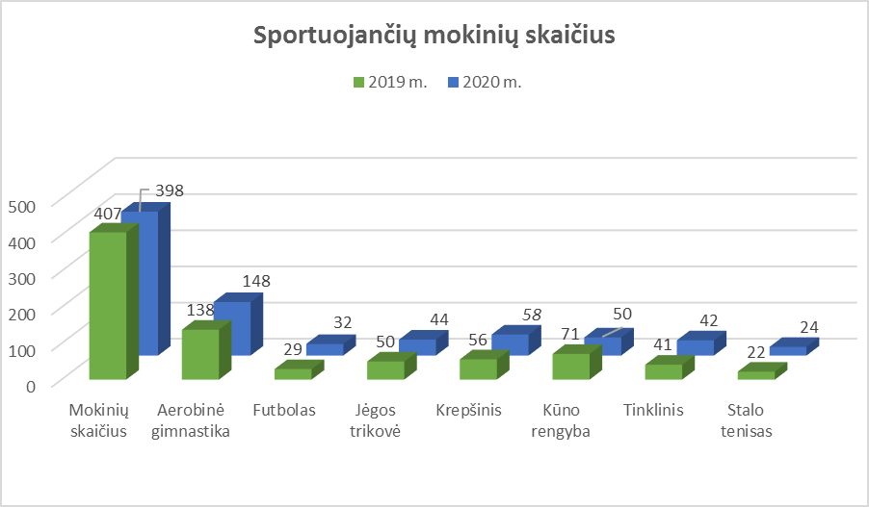

Sportuojančių suaugusiųjų skaičius

Metai | Suaugusiųjų skaičius | Aerobinė gimnastika | Kūno rengyba
2019 | 210 | 38 | 172
2020 | 173 | 16 | 157

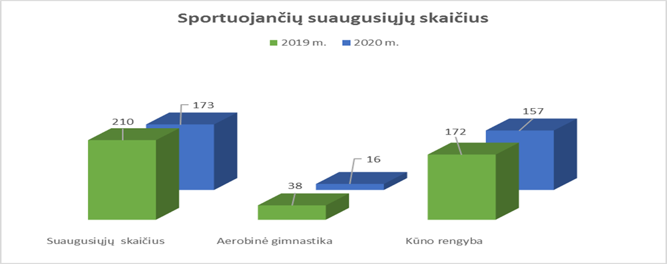

Mokymo grupių skaičius

Metai | Grupių skaičius | Pradinio rengimo | Meistriškumo ugdymo | Meistriškumo tobulinimo | Bendro fizinio rengimo
2019 | 29 | 10 | 11 | 0 | 8
2020 | 28 | 9 | 14 | 0 | 5

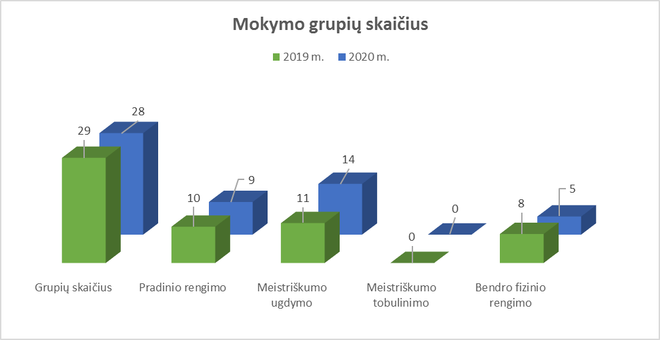

VI. 2020 M. CENTRO RENGINIAI

2020 metais organizavome ir vykdėme įvairių sporto šakų varžybas moksleiviams ir suaugusiems. Stipriausios komandos ir sportininkai dalyvavo respublikinėse ir tarptautinėse varžybose.
Suaugusiųjų rajoninės varžybos:
Lazdijų rajono atviros krepšinio pirmenybės;
Lazdijų rajono stalo teniso pirmenybės;
Lazdijų rajono šachmatų pirmenybės;
Greitųjų šachmatų turnyras, skirtas Adolfo Ramanausko-Vanago 102-osioms gimimo metinėms paminėti;
Paplūdimio tinklinio turnyras „Feliksnavis – 2020“;
Lazdijų rajono seniūnijų ir bendruomenių sporto žaidynės: krepšinis 3x3, parko tinklinis, stalo tenisas, futbolas, smiginis;
Dviračių varžybos „Pasirink greitį“.
Suaugusiųjų respublikinės varžybos:
Alytaus apskrities salės futbolo pirmenybės;
Lietuvos sporto draugijos ,,Žalgiris” žiemos ir vasaros sporto žaidynės: šaškės, šachmatai, stalo tenisas, tinklinis;
Lietuvos stalo teniso asociacijos vyrų „A“ lygos ir II lygos komandinės pirmenybės;
Lietuvos seniūnijų sporto žaidynės: parko tinklinis, krepšinis 3x3, futbolas, šaškės, šachmatai, smiginis.
Moksleivių rajoninės varžybos:
Lazdijų rajono moksleivių varžybos: ,,Drąsūs, stiprūs, vikrūs” 3–4 ir 5–6 kl., lengvosios atletikos krosas, krepšinis 3x3, stalo tenisas, smiginis.
Moksleivių respublikinės varžybos:
Lietuvos aerobinės gimnastikos pirmenybės, čempionatai, taurės varžybos;
Lietuvos jėgos trikovės čempionatai, taurės varžybos;
Lietuvos salės futbolo vaikų FUTSAL varžybos;
Lietuvos jaunių, jaunučių, vaikų krepšinio čempionatai;
Lietuvos pietvakarių regiono jaunių, jaunučių, vaikų krepšinio čempionatas;
Lietuvos jaunių, jaunučių, vaikų stalo teniso čempionatai;
Lietuvos vaikų, jaunučių tinklinio čempionatai;
Lietuvos mokyklų sporto žaidynės.

VII. VARŽYBŲ DALYVIŲ STATISTIKA

Varžybos | 2019 m. | 2020 m.
Rajoninėse moksleivių varžybos | 961 | 198
Respublikinėse moksleivių varžybos | 1997 | 623
Rajoninėse suaugusiųjų varžybos | 1544 | 451
Respublikinėse suaugusiųjų varžybos | 1103 | 264
Viso: | 5605 | 1536

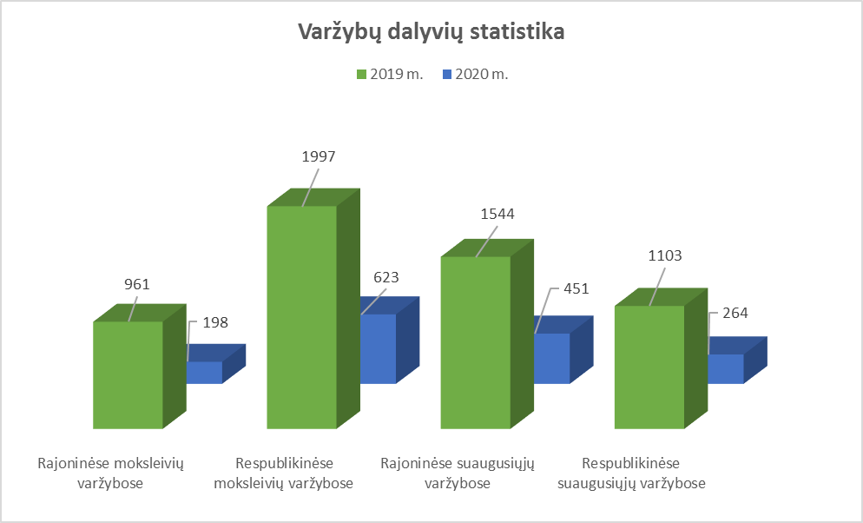
Varžybų dalyvių skaičiaus mažėjimui turėjo įtakos kilusi pandeminė situacija šalyje. Taip pat moksleivių skaičiaus mažėjimas bendrojo lavinimo mokyklose, jaunimo išvykimas iš rajono, sporto salės trūkumas.

VIII. 2020 M. SPORTINIAI PASIEKIMAI

Aerobinė gimnastika (trenerės Gintarė Sabaliauskienė, Saiva Stankevičienė, Jolanta Stankevičienė):
Nuotolinės atviros Pietų Korėjos aerobinės gimnastikos varžybos: jaunimo grupėje Nojus Jarmala – III vieta, mišrioje poroje su Gabrielė Stupak (Vilnius) – II vieta.
I Lietuvos vaikų ir jaunučių aerobinės gimnastikos čempionatas: vaikų grupėje: Goda Pranevičiūtė, Ema Valentukonytė, Ozarija Sorakaitė – II vieta, Kotryna Asadauskaitė, Sofija Ponomariovaitė, Liepa Juknevičiūtė – III vieta; jaunučių grupėje: Kamilė Nevulytė, Modestas Baliulevičius – I vieta.
III Tarptautinės aerobinės gimnastikos taurės varžybos „CHAMPIONSHIP 2020“: jaunių grupėje: Patricija Križinauskaitė, Fausta Liaukevičiūtė, Viltė Tulabaitė – IX vieta; jaunimo grupėje: Nojus Jarmala – I vieta.
XXVI Lietuvos aerobinės gimnastikos čempionatas: jaunimo grupėje; Nojus Jarmala – I vieta.
Atviras Prienų aerobinės gimnastikos čempionatas: vaikų grupėje: Kotryna Asadauskaitė, Sofija Ponomariovaitė, Liepa Juknevičiūtė – II vieta; Guoda Pranevičiūtė, Ema Valentukonytė, Ozarija Sorakaitė – III vieta.
I Lietuvos vaikų ir jaunučių aerobinės gimnastikos vasaros čempionatas: vaikų grupėje: Goda Pranevičiūtė – IV vieta; Goda Pranevičiūtė, Ema Valentukonytė, Ozarija Sorakaitė – I vieta.
Atviras Marijampolės miesto aerobinės gimnastikos čempionatas: jaunimo grupėje: Nojus Jarmala su Gabrielė Stupak (Vilnius) – I vieta.
Aerobinės gimnastikos varžybos Kėdainių miesto mero taurei laimėti: vaikų grupėje: Goda Pranevičiūtė – II vieta, suaugusiųjų grupėje: Meda Štarolytė, Monika Struckutė, Goda Navickaitė – I vieta.
Lietuvos aerobinės gimnastikos taurės varžybos: jaunimo grupėje: Nojus Jarmala su Gabrielė Stupak (Vilnius) – I vieta.
Futbolas (treneris Teisutis Targauskas):
2020 m. Alytaus apskrities salės futbolo pirmenybės II lyga – I vieta.
Vaikų futbolo turnyras „Dzūkijos taurė“ – II vieta.
Jėgos trikovė (treneris Artūras Mačionis):
Lietuvos jėgos trikovės čempionatas: jaunimo grupėje savo svorio kategorijoje: Rokas Burba – I vieta, absoliučioje užskaitoje jaunimo grupėje – II vieta.
Lietuvos klasikinės jėgos trikovės čempionatas: jaunių grupėje savo svorio kategorijoje: Laimutė Bleizgytė – I vieta, Lukas Gieda – I vieta, Gytis Varnagiris – III vieta; jaunimo grupėje: Laimutė Bleizgytė – I vieta, Rokas Burba – II vieta; komandinė II vieta (jaunimo merginų grupė); komandinė I vieta (jaunių grupė).
` Krepšinis (treneris Ričardas Čepononis):
Lietuvos U13 berniukų krepšinio čempionatas: I etapo pogrupyje – III vieta, B divizione 9–16 vieta, tarp A ir B diviziono visų komandų 17–28 vieta. Dėl karantino čempionatas neužbaigtas.
Lietuvos U15 berniukų krepšinio čempionatas: I etapo pogrupyje – I vieta, tarp A ir B diviziono visų komandų 13–20 vieta. Dėl karantino čempionatas neužbaigtas.
Tinklinis (treneris Martynas Lynikas):
Lietuvos jaunučių berniukų tinklinio čempionatas dėl karantino neužbaigtas.
Lietuvos vaikų berniukų tinklinio čempionatas dėl karantino neužbaigtas.
XIII Lietuvos seniūnijų sporto žaidynės: Lazdijų rajonas – 11 vieta (iš 38); stalo tenisas 13–16 vieta, smiginis – 13 vieta, futbolas (vyrai) – 6 vieta, parko tinklinis (moterys) 5–6 vieta, (vyrai) 11–16.
Lietuvos sporto draugijos „Žalgiris“ žiemos sporto žaidynės: stalo tenisas 9–17 vieta, šachmatai 7 vieta, šaškės 11 vieta.
IX. CENTRO VADOVAI
2020 m. viešajai įstaigai Lazdijų sporto centrui vadovavo direktorius Darius Liaukevičius, direktoriaus pavaduotoja ugdymui dirbo Daiva Pacukonytė, sporto vadybininke – Renata Škarnulytė.
X. CENTRO DARBUOTOJAI
2020 metų pradžioje Centre dirbo 22 darbuotojai, metų pabaigoje 23 darbuotojai.

Pareigybių pavadinimas | Etatų skaičius
ADMINISTRACIJA
Direktorius | 1
Direktoriaus pavaduotojas ugdymui | 1
Sporto vadybininkas | 1
PEDAGOGINIS PERSONALAS
Treneris | 6,06
KITI DARBUOTOJAI
Ūkvedys | 1
Buhalteris | 0,5
Žirgų lenktynių specialistas | 1
Sekretorius | 1
Budėtojas | 1
Patalpų valytojas | 1,5
Pagalbinis darbininkas | 1,5
Vairuotojas | 2
Elektrikas | 0,25
Viso: | 18,81

Įstaigos personalo pareigybių (etatų) viso skaičiaus palyginimas 2019–2020 m.

Personalas | 2019 m. | 2020 m. | Padidėjo +  Sumažėjo -
Iš viso | 21,75 | 18,81 | - 2,94
Pedagogai | 6,0 | 6,06 | + 0,06
Administracija | 3,0 | 3,0 | 0
Kitas personalas | 12,75 | 9,75 | - 3,00

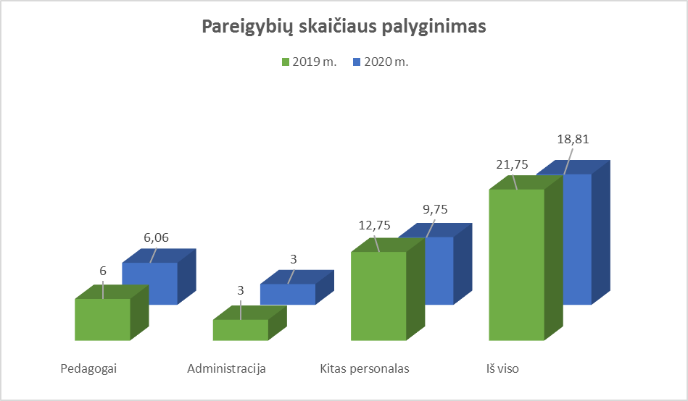

XI. TRENERIŲ KVALIFIKACIJA

Eil.  Nr. | Sporto šaka | Trenerių skaičius |  |  |  | Kvalifikacinės kategorijos
 |  | Etati-niai | Neeta-tiniai | I | II | III | IV | V | VI
1. | Aerobinė gimnastika | 2 | 1 | 1
2. | Futbolas | 1
3. | Jėgos trikovė | 1 |  |  | 1
4. | Krepšinis | 1 |  | 1
5. | Kūno rengyba |  | 1
6. | Tinklinis | 1 | 1 | 1
7. | Stalo tenisas | 1
 | Viso: | 7 | 3 | 3 | 1 | 0 | 0 | 0 | 0

XII. CENTRO DALYVAVIMAS ŠALIES IR TARPTAUTINIUOSE PROJEKTUOSE, REZULTATAI
2020 m. teikėme paraišką LR Švietimo, kultūros ir sporto ministerijai iš Sporto rėmimo fondo jėgos trikovės salės įrangos atnaujinimui Veisiejuose. Lėšų nebuvo gauta.
Iš Europos socialinio fondo agentūros gavome lėšų (19140 Eur) projekto „Prasmingo laisvalaikio organizavimas Lazdijų miesto vaikams“ įgyvendinimui, už kurias iš dalies buvo įsigyta inventoriaus ir įrangos žirginio sporto užsiėmimams vykdyti.
Teikėme paraišką Lazdijų rajono savivaldybės visuomenės sveikatos rėmimo specialiajai programai, kuriai vykdyti gavome 400,00 eurų. Lėšos buvo panaudotos prizų (medaliai, taurės) įsigijimui.
Teikėme paraišką vaikų vasaros poilsio programų rėmimo konkursui. Šiam projektui iš Lazdijų r. savivaldybės biudžeto buvo skirta 2125 Eur. Vykdėme 5 dienų dieninę vaikų vasaros poilsio stovyklą „Olimpietis“, kurioje dalyvavo 120 vaikų.
XIII. IKT NAUDOJIMAS, JŲ SKAIČIUS ŠVIETIMO ĮSTAIGOJE
Centre yra 3 stacionarūs ir 6 nešiojami kompiuteriai, 1 spausdintuvas, 1 daugiafunkcinis spausdinimo-kopijavimo aparatas.
XIV. MOKINIŲ PAVEŽĖJIMAS
5 moksleiviai maršrutiniais autobusais pavežami į Centro užsiėmimus. Daugumą moksleivių vežioja patys tėvai. Sunku suderinti treniruočių tvarkaraščius su maršrutinių autobusų grafiku.
XV. FINANSŲ IŠLAIDŲ VALDYMAS
Centro steigėjas (dalininkas) yra Lazdijų rajono savivaldybė. Dalininko kapitalo dydį sudaro 421006,28 Eur. Per 2020 m. kapitalo dydis padidėjo 3628,79 Eur.
Išlaidos per finansinius metus
Išlaidų straipsnis | Gautas finansavimas iš savivaldybės biudžeto 2020 m., tūkst. Eur. | Kitos pajamos, pardavimo pajamos, gautas finansavimas iš kitų šaltinių  2020 m., tūkst. Eur. | Patirta išlaidų, 2020 m., tūkst. Eur. | Kreditorinis įsiskolinimas 2020-12-31, tūkst. Eur.
Darbo užmokesčio išlaidoms | 218,00 | 33,7 | 251,7 | 0,0
Socialinio draudimo išlaidoms | 4,2 | 0,3 | 4,5 | 0,0
Prekių ir paslaugų pirkimui | 89,2 | 14,8 | 104,00 | 2,3
Išlaidos ilgalaikiam turtui įsigyti | 3,6 | 4,2 | 7,80 | 0,0
Viso: | 315,0 | 53,0 | 368,0 | 2,3

Gautas finansavimas ir gautos lėšos iš ūkinės veiklos per 2020 metus

Eil. Nr. | Pavadinimas | Suma Eur.
1. | Finansavimo pajamos iš savivaldybės biudžeto | 314885
2. | Finansavimo pajamos iš valstybės biudžeto | 35249
3. | Finansavimo pajamos iš kitų šaltinių | 4459
4. | Suteiktų paslaugų ir turto nuomos pajamos | 12959
5. | Kitos pajamos | 615
 | Viso: | 368167

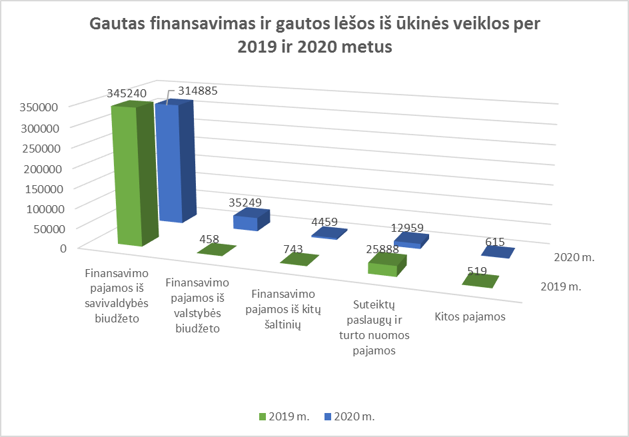

Informacija apie įsigytą ir perleistą ilgalaikį turtą per 2020 metus

Ilgalaikio turto per 2020 m. įsigyta už 7805,70 Eur. Perleista turto nebuvo.

Ilgalaikio nematerialiojo turto balansinės vertės pokytis per 2020 metus

Pastabos  Nr. | Pavadinimas | Įsigijimo savikaina, Eur. | Nusidėvėjimo suma, Eur. | Likutinė suma, Eur.
1. | Ilgalaikis nematerialus turtas | 5130 | 3305 | 1825
 | Iš viso: | 5130 | 3305 | 1825

Ilgalaikio materialiojo turto balansinės vertės pokytis per 2020 metus

Pastabos Nr. | Pavadinimas | Įsigijimo savikaina, Eur. | Nusidėvėjimo suma, Eur. | Likutinė suma, Eur.
1. | Negyvenamieji pastatai | 516193,23 | 150729,21 | 365464,02
2. | Infrastruktūros ir kiti statiniai | 5192,74 | 1476,72 | 3716,02
3. | Kitos mašinos ir įrenginiai | 22965,40 | 8815,21 | 14150,19
4. | Transporto priemonės | 48656,16 | 48654,16 | 2,00
5. | Viso baldų ir biuro įranga | 3354,16 | 2725,21 | 628,95
6. | Kitas ilgalaikis materialus turtas | 58165,32 | 30550,07 | 27615,25
 | Viso: | 654527,01 | 242950,58 | 411576,43

Sąnaudos valdymo išlaidoms

Centro valdymo išlaidos per 2020 m. sudarė 59563 Eur.
Direktoriaus darbo užmokesčio ir soc. draudimo išlaidos per 2020 m. sudarė 25225,88 Eur.
Centras nepatyrė išlaidų kolegialių organų narių darbo užmokesčiui ir kitų įstaigos kolegialių organų narių išmokoms.
Išmokų su viešosios įstaigos dalininkais susijusiems asmenims, nurodytiems LR Viešųjų įstaigų įstatymo 3 straipsnio 3 dalyje, nebuvo.

XVI. MATERIALINĖ BAZĖ

Centro pastatas (sporto salė su administracinėmis patalpomis) pastatyta 1999 m. Dėl avarinės būklės nuo 2018 m. lapkričio mėnesio pastatas uždarytas. Administracija šiuo metu įsikūrusi pastato, esančio Dzūkų g. 1, Lazdijai, pirmame aukšte. Šio pastato antrame aukšte yra treniruoklių ir aerobinės gimnastikos salės. Iš Veisiejų TVM pagal nuomos sutartį nuomojame sporto bazę (stadioną, sporto salę, jėgos trikovės ir stalo teniso sales).
Centras turi 2 autobusus (20 vietų), kurie išsprendžia sportininkų nuvežimą į sportines varžybas ir leidžia uždirbti papildomų lėšų. Tačiau transportas jau nusidėvėjęs, reikalingas kapitalinis remontas, dažymas.

XVII. ĮSTAIGOS MODERNIZAVIMAS, REKONSTRUKCIJA, REMONTO DARBAI

Įstaigos modernizavimo, rekonstrukcijos, remonto darbai nebuvo atliekami.

XVIII. PAGRINDINIAI CENTRO VEIKLOS POKYČIAI IR PASIEKIMAI, PROBLEMOS IR JŲ SPRENDIMO BŪDAI

Pagrindinė problema – sporto salės, atitinkančios įvairių sporto šakų specifinius reikalavimus, trūkumas neleidžia teikti aukščiausios kokybės neformaliojo ugdymo paslaugų ir neužtikrinamas tinkamas paslaugos prieinamumas. Komandinių sporto šakų moksleiviams treniruotės vyksta Lazdijų Motiejaus Gustaičio gimnazijos ir Lazdijų rajono policijos komisariato sporto salėse. Tačiau gimnazijos salė labai užimta, policijos komisariato sporto salė per maža ir šalta, neatitinka krepšinio, tinklinio, futbolo aikštelių išmatavimų. Tai labai apsunkina ugdymo procesą, o suaugusieji visai neturi sąlygų pažaisti krepšinį, tinklinį ar futbolą. Sudėtinga vykdyti ir sporto renginius.
Lazdijų rajono savivaldybei perdavus administruoti Centrui Dzūkijos hipodromą, ketiname plėsti paslaugas, populiarinti žirginį sportą Lazdijų rajone, garsinti Lazdijų vardą už savivaldybės ribų. Skatinsime vaikus rinktis šią sporto šaką, vykdysime sportinius renginius ir edukacinius užsiėmimus.
Centro kolektyvas užsibrėžęs tikslą ir toliau kūrybingai dirbti, išlaikyti ne žemesnius nei 2020 metais pasiektus rezultatus.

Centro direktorius Darius Liaukevičius

